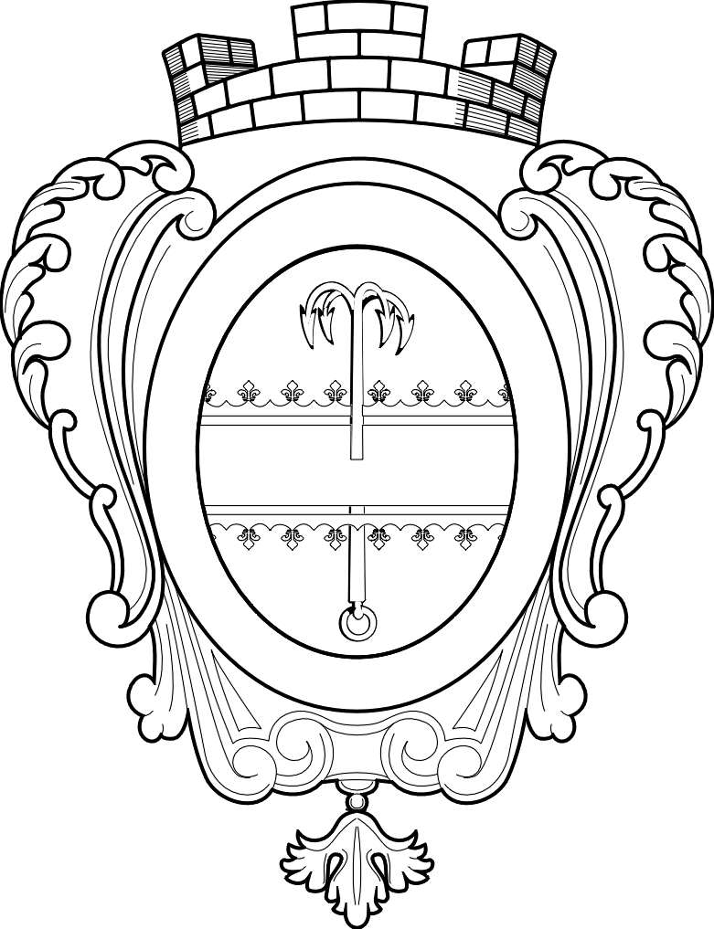

СОВЕТ ДЕПУТАТОВ МУНИЦИПАЛЬНОГО ОБРАЗОВАНИЯ
«НИКОЛЬСКОЕ ГОРОДСКОЕ ПОСЕЛЕНИЕ
ПОДПОРОЖСКОГО МУНИЦИПАЛЬНОГО РАЙОНА
ЛЕНИНГРАДСКОЙ ОБЛАСТИ»

РЕШЕНИЕ

09 марта 2022 года | № 151

Об утверждении отчета об исполнении плана (программы) приватизации имущества муниципального образования «Никольское городское поселение Подпорожского муниципального района Ленинградской области» за 2021 год

В соответствии с Федеральным законом от 21 декабря 2001 года № 178-ФЗ «О приватизации государственного и муниципального имущества», Уставом муниципального образования «Никольское городское поселение Подпорожского муниципального района Ленинградской области», Положением о приватизации имущества муниципального образования «Никольское городское поселение Подпорожского муниципального района Ленинградской области», рассмотрев отчет о приватизации муниципального имущества в 2021 году Совет депутатов Никольского городского поселения,

РЕШИЛ:

1. Утвердить отчет исполнения плана (программы) приватизации имущества муниципального образования «Никольское городское поселение Подпорожского муниципального района Ленинградской области» за 2021 год согласно приложению.
2. Настоящее решение полежит официальному опубликованию и вступает в силу с момента принятия.

Глава муниципального образования А.В. Глушанов
Приложение
к решению Совета депутатов муниципального
образования «Никольское городское поселение
Подпорожского муниципального района
Ленинградской области»
от 09 марта 2022 года № 151

ОТЧЁТ
об исполнении Прогнозного плана (Программы) приватизации муниципального имущества Никольского городского поселения за 2021 год

Решением совета депутатов муниципального образования «Никольское городское поселение Подпорожского муниципального района Ленинградской области» № 92 от 18 марта 2021 года «Об утверждении плана (программы) приватизации имущества муниципального образования «Никольское городское поселение Подпорожского муниципального района Ленинградской области» на 2021 год», был утвержден перечень имущества, подлежащего приватизации в 2021 году, в который включен следующий объект:

№ | Наименование объекта | Адрес нахождения объекта | Характеристика | Предполагаемые сроки  приватизации
1. | Автомобиль ГАЗ-3309 грузовой, с бортовой платформой; | Ленинградская область, Подпорожский район, г.п. Никольский | цвет: белый; идентификационный номер (VIN): Х9633090090984463; год выпуска: 2009; модель, № двигателя: Д 245.7Е3*495109; шасси (рама) №: отсутствует; | 3 квартал  2021 года

Приватизация имущества в течение 2021 года не осуществлялась.
.

